Е.В.Ильчук (E.V.Ilchuk)
МОУ «СОШ № 7»
г. Ржева Тверской области
МАЛАЯ ШКОЛА МАЛОГО ГОРОДА – КОНКУРЕНТОСПОСОБНОСТЬ
НА СОВРЕМЕННОМ ЭТАПЕ РАЗВИТИЯ ОБРАЗОВАНИЯ.
Аннотация
Современная школа сегодня самостоятельно определяет пути развития и обновления образовательного и воспитательного процесса, с учетом конкретных социально-педагогических условий, более того - в условиях обострившейся конкуренции. Несмотря на разнообразные методы и формы конкурентной борьбы, каждая школа пытается выработать свою стратегию для достижения успеха. Наша школа сегодня - «Социокультурный центр образования».

Nowadays a modern school chooses independently the ways of its development and updating of educational process taking into consideration specific social-pedagogical conditions, moreover – being in the condition of aggravated competition. Despite various methods and forms of competitive struggle every school tries to develop its own strategy to achieve success. Our school now is a sociocultural center of education.

Ключевые слова
Школа, социокультурный центр, социальное пространство.
School, sociocultural center, sociocultural space.

Ржев – первый город на Волге. Через 200 километров от истока Великой реки раскинулся на обоих берегах древний град. В 2016 году Ржев отметит свое 800-летие. «Город – воин, город – труженик» - так сказал о нем ржевский поэт Сергей Смирнов. Действительно, вся история Ржева - это ратные и трудовые подвиги ржевцев, ржевичей, ржевитян. Но самый кровавый след в истории города оставила Великая отечественная война 1941 – 1945 гг. 17 месяцев Ржев находился в немецкой оккупации, многие жители были уничтожены или угнаны в Германию, сам город стерт с лица земли. После освобождения, 3 марта 1943 года, в Ржев прибыли американские журналисты, которые сказали, что этот город не восстановить никогда. Но любовь к своей малой Родине вдохновляла местных жителей на трудовой подвиг. «Мы возродим тебя, родной Ржев!» - эта надпись появилась на одном из зданий и стала в далеком 1943 году руководством к действию. Одной из первых после войны, в 1949 году, была построена и наша школа, школа № 7. Это была поистине народная стройка. «Хочешь учиться – неси кирпич!» - на призыв откликнулись и стар и млад. После своей основной работы несли кирпичи от разрушенных зданий для новой школы. И сейчас через много лет можно сказать, что седьмая школа хранит историю города. Ведь каждый кирпичик ее стен – это свидетель исторических событий, который мог бы многое рассказать, если бы умел говорить!
За годы работы школа претерпела ряд изменений. Первоначально семилетняя школа была преобразована в основную, а в 2001 году в среднюю. Расположена школа недалеко от центра города, в основном окружена частным сектором. В МОУ «СОШ № 7» 11 классов, 306 обучающихся, 33 человека персонал школы. Школа является самым малочисленным образовательным учреждением города Ржева. Среди родителей большой процент составляют рабочие и служащие, имеющие начальное и среднее профессиональное образование.
В данном микрорайоне расположены еще две образовательные организации: МОУ «Гимназия № 10» и МОУ «СОШ № 12». Обе школы являются базовыми, располагают финансовыми ресурсами, объем которых выше среднего. При этом МОУ «Гимназия № 10» – из категории элитных школ города, МОУ «СОШ № 12» - современное, сданное в 21 веке в эксплуатацию, здание. Все эти факторы влияли на отток детей из нашей школы. На протяжении нескольких лет возникала проблема формирования первого и десятого классов. Наполняемость других классов была менее 25 обучающихся.
Прекрасно понимая, что назрела необходимость перемен, педагогический коллектив углубился в суть проблемы. Изучив уже имеющийся в образовании опыт, был сделан вывод, что в настоящее время преимущественное развитие имеют школы, работающие в инновационном режиме. А конкурентоспособность образовательной организации – это способность занять свое место на рынке образовательных услуг посредством предоставления качественного образования, приобретения наибольших конкурентных преимуществ по сравнению с другими образовательными учреждениями.
Какими же преимуществами обладает наша школа?
Во-первых, небольшой по численности контингент обучающихся, компактное здание дают возможность говорить о школе, как об единой семье, где все знают друг друга. Это позволяет создать особую доброжелательную обстановку, возможность включать каждого ребенка в творческий процесс, сопереживать победы и поражения всех и каждого.
Во-вторых, МОУ «СОШ № 7» полностью укомплектована кадрами, в школе сложился стабильный коллектив профессионалов, творчески осваивающих инновационные методы преподавания и внедряющие их в практику с учетом потенциальных возможностей своих учеников, имеющие навыки и опыт преподавания предметов дополнительного образования. Большинство имеют высшую категорию. Администрация школы ведет активную работу по привлечению молодых специалистов, многие из которых - выпускники нашей школы.
В-третьих, сложившееся сотрудничество с социальными партнерами школы.
В-четвертых, детям предоставлена возможность заниматься внеурочной деятельностью, получать дополнительное образование в стенах школы.
В-пятых, заинтересованность родителей в инновационном развитии школы, поддержка с их стороны нововведений, участие родительской общественности в образовательном процессе.
После анализа преимуществ была выработана ведущая идея развития школы: создание условий для самовыражения, социальной адаптации каждого ребенка, как в учебной деятельности, так и в других видах деятельности на основе объединения усилий субъектов социума в условиях малого города.
Творческой группой педагогов разработаны основные принципы работы педагогического коллектива и приняты на заседании Педагогического совета:
- каждый ребёнок – развивающаяся личность, поэтому важно, чтобы ему была предоставлена возможность выбора как в научной, так и в творческой деятельности;
- свобода творчества воспитывает человеческие эмоции, а, следовательно, и человеческую душу, поэтому доминирующую роль в развитии личности должно играть «полезное» социальное пространство;
- уважение и достоинство личности – взаимодействие учителя и ученика строится на основе сотрудничества и сотворчества;
- предоставление равных возможностей всем обучающимся для достижения определенных результатов развития и демонстрации их непосредственно в школьном коллективе, а также на уровне города, региона, федерации, участвуя в олимпиадах, конкурсах, фестивалях и т.п.
В итоге, проработав разнообразные модели реорганизации образования, коллектив школы из всех счел целесообразной модель «Школа - социокультурный центр».
В настоящее время мы с уверенностью можем сказать, что наша школа – это центр социально-культурной активности и удовлетворения образовательных и культурных потребностей жителей нашего микрорайона.
Школа, как социокультурный центр, помогает учащимся развивать таланты, формировать образовательную, информационную, коммуникативную, организаторскую, социокультурную компетентности через дополнительные образовательные программы различной направленности:
Направленность | Задачи
Гражданско-патриотическое воспитание |  | Формирование гражданской и правовой направленности личности, активной жизненной позиции и чувства ответственности за свой личный выбор и за будущее России, патриотического сознания.
Нравственное и духовное воспитание |  | Формирование у обучающихся ценностных представлений о морали, об основных этических понятиях (добро и зло, истина и ложь, смысл и ценность жизни, справедливость, милосердие, проблема нравственного выбора, достоинство, любовь и др.).
Воспитание положительного отношения к труду и творчеству |  | Формирование у обучающихся представлений о ценности труда и творчества для личности, общества и государства.
Интеллектуальное воспитание |  | Формирование у обучающихся представлений о возможностях интеллектуальной деятельности и направлениях интеллектуального развития личности.
Здоровьесберегающее воспитание |  | Формирование у обучающихся культуры здорового образа жизни, ценностных представлений о физическом здоровье, о ценности духовного и нравственного здоровья.
Социокультурное и медиакультурное воспитание |  | Формирование у обучающихся представлений о таких понятиях, как «толерантность», «миролюбие», «гражданское согласие», «социальное партнерство», развитие опыта противостояния таким явлениям, как «социальная агрессия», «межнациональная рознь», «экстремизм», «терроризм», «фанатизм» и т.п.
Культуротворческое и эстетическое воспитание |  | Приобщение обучающихся к достижениям общечеловеческой и национальной культуры.
Правовое воспитание и культура безопасности |  | Формирования у обучающихся правовой культуры, представлений об основных правах и обязанностях, о принципах демократии, об уважении к правам человека и свободе личности.
Воспитание семейных ценностей |  | Формирование у обучающихся ценностных представлений об институте семьи, о семейных ценностях, традициях, культуре семейной жизни.
Формирование коммуникативной культуры |  | Формирование у обучающихся коммуникативных навыков, включая межличностную коммуникацию, межкультурную коммуникацию.
Экологическое воспитание |  | Формирование ценностного отношения к природе, к окружающей среде, бережного отношения к процессу освоения природных ресурсов региона, страны, планеты.

В образовательном и воспитательном процессе педагогический коллектив использует разнообразные технологии развития школьников.
Обобщенные группы | Технологии | Формы развития в социальном пространстве
По ориентации на личностные структуры | Эмоционально-художественные (воспитание эстетических отношений) | 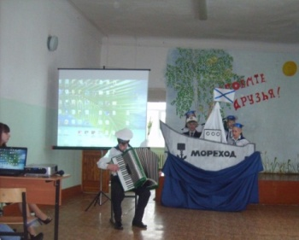  Каждый ребёнок – творческая личность. Давать свободу творчества, которая воспитывает человеческие эмоции, а, следовательно, и человеческую душу – один из принципов работы нашей школы. Ребята самостоятельно готовят номера, участвуют в школьных концертах, их приглашают для выступления на концертные площадки нашего города.
 | Эмоционально-нравственные (воспитание нравственных отношений) | 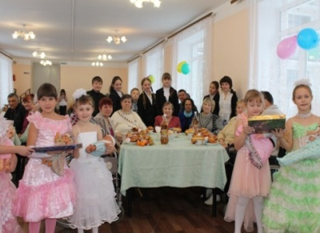  Расширение социального пространства наших детей помогает им узнать мир за пределами школы, познакомиться не только с интересными и самодостаточными людьми, но и с теми, кому необходима моральная поддержка. Так, три семь лет назад в школе появилась добрая традиция дарить радость людям, нуждающимся в нашей любви. Ребята готовят праздничные концерты для ребят приюта города Ржева, пожилых людей и инвалидов, проживающих в ржевском доме-интернате для престарелых и инвалидов.  Такие встречи помогают им не только понять ближнего, научиться сочувствовать, но воспитывают в них чувство доброты, толерантности по отношению к окружающим.
 | Саморазвитие (формирование самоуправляющих механизмов) | 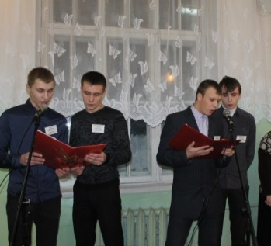  Социализируются ребята, пробуя себя в качестве управленцев. В День Дублера у старшеклассников ответственная миссия: учебный и воспитательный процесс должен быть не только продуктивным, но и интересным.  Прежде, чем стать во главе школы, учащимся 9-11 классов предстоит провести предвыборную кампанию, представив свою программу дня, затем пройти выборы, и только потом собрать коллектив единомышленников, который составит педагогический коллектив.  Цель данного мероприятия – объединить учащихся всей школы, показать, что у каждого из ребят есть равные возможности стать лидером.
 | Здоровьесберегающие | 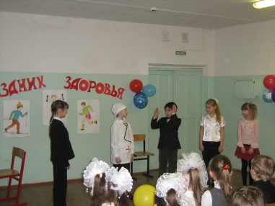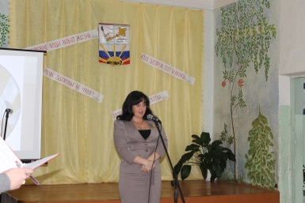  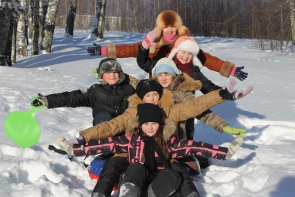  На базе школы создан и функционирует спортивный клуб «Мураши», команды школ занимают призовые места в спортивных соревнованиях.
 | Эвристические (развитие творческих способностей) | 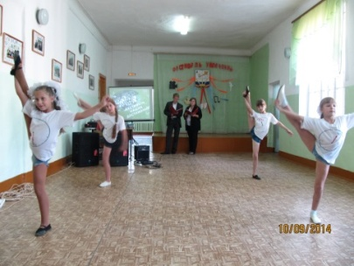  В школе работают кружки, клубы, спортивные секции, где ребята могут реализовать свои способности.  Внутришкольное социальное пространство постоянно развивается. В начале учебного года проходит «Фестиваль увлечений», где ребята показывают, чему они научились на кружках, в которых занимаются.  У этого мероприятия две цели: дать возможность ребятам показать свои умения и дать возможность самостоятельно, без участия взрослых, привлечь в кружок, в котором занимается ребенок, как можно больше ребят (своего рода «живая» реклама).
По организационным формам | Альтернативные | 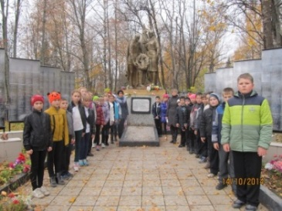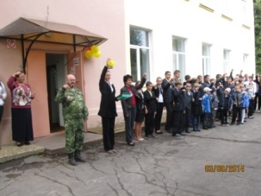  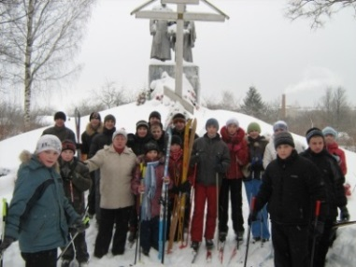  Расширять социальное пространство – это не только устраивать массовые мероприятия, праздники. Это воспитывать чувство патриотизма, изучая историю страны «на месте», посещая памятные места. Наша школа ухаживает за братским захоронением солдат на Смоленском кладбище. Ежегодно туда отправляются ребята не только для того, чтобы навести там порядок, но и для того, чтобы зажечь Свечу памяти, и вспомнить, какой ценой завоевано их мирное, безмятежное детство.  Ежегодно третьего сентября в школе проводится акция «Колокольчик Беслана» в память о жертвах, погибших от рук террористов. Ребята учатся понимать, что чужой беды не бывает.  Традиционным является и лыжный поход в деревню Полунино, где проходили самые ожесточенные бои в период Великой Отечественной войны 1941-1945 гг.
 | Трудовые | 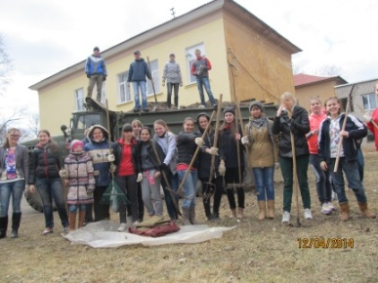  Вместе с учителями школы ребята с удовольствием выходят на субботник, чтобы сделать территорию школы чистой и ухоженной. Они с удовольствием помогают в любых трудовых десантах. Мы точно знаем, что наши выпускники не вырастут потребителями.
 | Туристические | 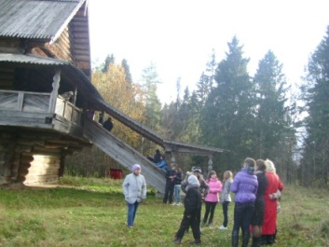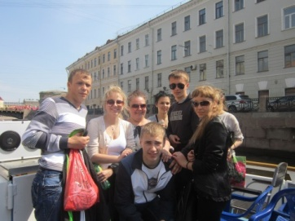  Развитие общества зависит от хорошо образованного населения. Образование – это не система, это образ жизни. Туризм в школе – необходимая часть воспитательного процесса, часть внеклассной работы учителя.  Путешествия дают возможность ребятам увидеть изучаемый в школе материал по истории, литературе, географии, краеведению своими глазами. Ржевское Турбюро в лице МОУ «СОШ № 7» приобрело постоянного партнёра, который ежегодно вывозит ребят по различным туристическим маршрутам.  Понимая, что туризм – не только индустрия отдыха, но и система образования, что он помогает развить в детях любознательность, коммуникабельность, приспособленность к жизни, учитель помогает детям приобрести хороший социальный опыт, который способствует разностороннему развитию личности, познанию культуры и исторических ценностей.
По взаимодействию | Личностно-ориентационные | 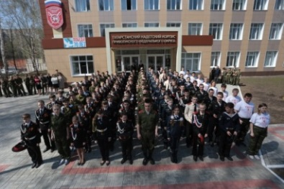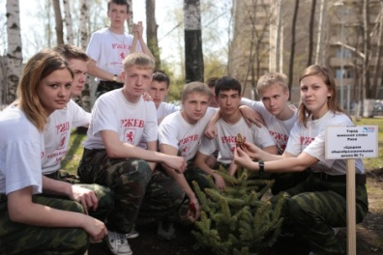  Быть патриотом – значит ощущать себя неотъемлемой частью Отечества. Патриотическое воспитание подрастающего поколения рассматривается и утверждается на самом высоком государственном уровне. В. В. Путин на встрече с общественными организациями заявил: «Мы должны строить своё будущее на прочном фундаменте. И такой фундамент – это патриотизм».  В школе работает молодежное патриотическое объединение «Ржевский рубеж». В мае 2015 года ребята этого объединения приняли участие в Слёте патриотических объединений и кадетских школ в г. Нижнекамске республики Татарстан, откуда привезли немало побед.
 | Личностно-коммуникативные | 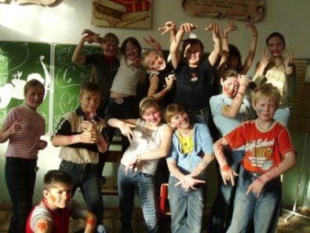  Личностно-коммуникативные технологии играют важную роль в воспитательной системе школы. Ребята учатся не только общаться друг с другом, узнавать друг друга, но учиться совместно существовать в коллективе, избегая конфликтов.
 | Технология «Дебаты» | 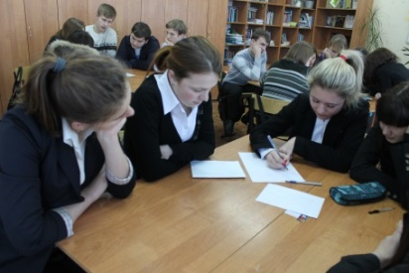  Воспитание толерантности, уважения к учащимся и преподавателям других школ, преодоление стереотипов, знакомство с традициями других школ – эти задачи нам помогает решить проект, который мы реализуем уже два года «Проверено на себе». Учащиеся 11 класса нашей школы на один день меняются школами с учениками МАОУ «СОШ № 13». Итогом дня становится круглый стол, где старшеклассники обмениваются мнениями о прошедшем дне, дискутируют о насущных проблемах молодого поколения и, конечно же, выпускают очередной номер программы «Семь пятниц на неделе».  Это драгоценный социальный опыт.
 | Гуманно-личностные | 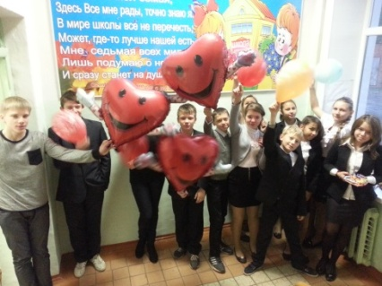  Любовь детям ежедневно дарят наши учителя. Однако дети умеют ее выражать еще более эмоционально, непосредственно, ярко и совершенно необычно. В День учителя ребята встречают каждого учителя у входа в школу, даря радостное настроение, заряд позитива и массу положительных эмоций.
 | Технологии сотрудничества | 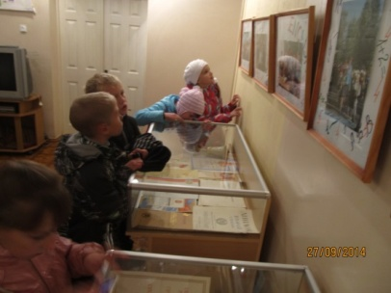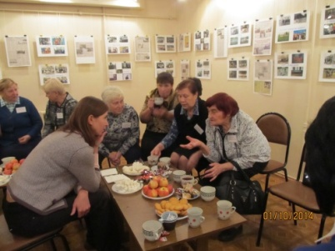  Сотрудничество с различными городскими структурами – неотъемлемая часть жизни школы. Наши ребята – частые гости городских библиотек, Центра патриотического воспитания, Центра занятости населения, Управления ГОиЧС, Центра социальной реабилитации несовершеннолетних, воинских частей и т.п.  2014 год для нас был юбилейным: наша школа праздновала своё 65-летие. Партнером в организации выставки, посвященной истории нашей школы, стал Краеведческий музей города Ржева. Руководители музея не только предоставили нам зал, оформили нашу выставку, но и помогли провести очень значимое для нас мероприятие – встречу с первыми выпускниками школы, которые за чашкой чая рассказывали о том, как шалили в детстве, как реагировали на это учителя, какой была школа в те далекие годы. По итогам этой встречи в эфир телеканала независимой студии «РиТ» вышла передача «Семь пятниц на неделе», которую создают и ведут ребята нашей школы.  Выставку посетили не только ученики нашей школы, но и их родители, выпускники прошлых лет, люди, которых заинтересовал наш опыт.
 | Общественно-коммуникативные | 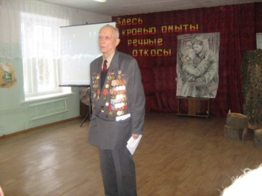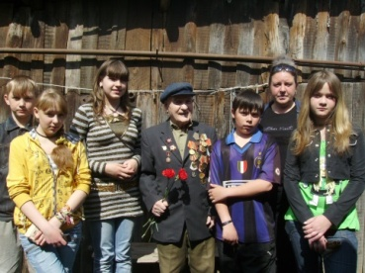  Значимыми являются для ребят встречи с разными людьми. Особенно с ветеранами. Из первых уст ребята узнают о страшных страницах истории нашей страны. Им дана уникальная возможность – общаться с живыми свидетелями Великой Победы.
По преобладающему (доминирующему) методу | Научно-исследовательские | 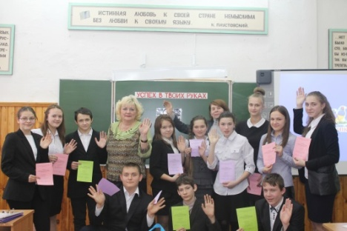  Расширяет социальное пространство ребят нашей школы и участие в конференциях, олимпиадах, марафонах разного уровня. Наши ученики - призёры как городских, так и всероссийских конкурсов и конференций.  Школьное научное общество учащихся «Успех» дает первый старт в науку.  Участие в подобных мероприятиях дает возможность детям не только проявить себя, но и реализовать свои дальнейшие планы на обучение в высших учебных заведениях.
 | Межкультурные коммуникации | 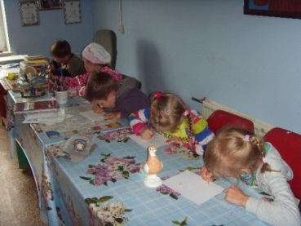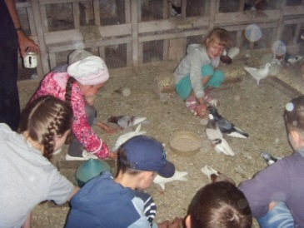  Реализация проекта «Голубь мира». Изучение истории Ржева, связанной с ржевскими голубями. «Ржев – голубиное сердце» так называли наш город в 18 веке. Реализация проекта имеет несколько этапов: школьный, городской, международный.
 | Технология сотворчества | 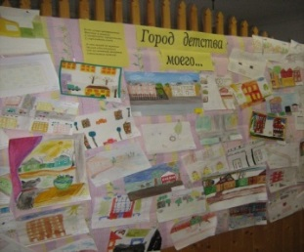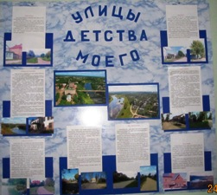  Технология сотворчества достаточно часто используется в нашей школе. С помощью данной технологии создан проект «Улицы детства моего» (участники – учащиеся 5-11 классов): каждый класс собрал материал об истории появления улиц города, оформил его. В конечном итоге, в школе появилась галерея, посвященная городу Ржеву.  Малыши – учащиеся 1-4 классов – создали свой проект «Город детства моего» в рисунках.  Цель данной работы – воспитание любви к родному городу, знакомство с его историей, создание проекта, посвященного родному городу, имеющему многовековую историю.
 | Проектные | 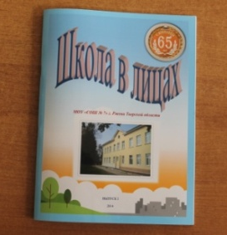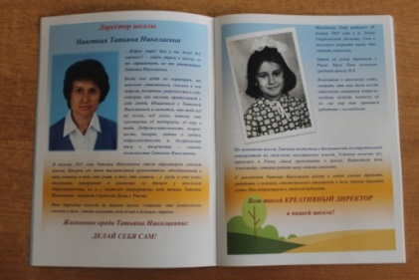  В 2015 году был реализован проект «Школа в лицах». Целый год ребята трудились над книгой о замечательных людях, работающих в школе по призванию. Эта книга – часть истории нашей школы, потому, что в ней можно найти информацию об учителях, работающих сегодня в МОУ «СОШ № 7».
 | Диалогические | 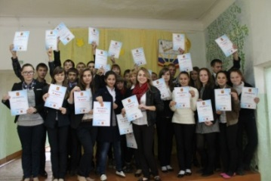  20 сентября 2014года на базе МОУ «СОШ №7» рамках федеральной программы «Ты - предприниматель», регионального проекта «Школа молодёжного предпринимательства» (руководитель проекта Воробьёв Н.П.) и школьного проекта «Я – профессия» состоялась деловая игра «Бизнес – планирование», направленная на получение навыков бизнес-планирования, базовых навыков бюджетирования, переговоров, командообразования и лидерства.  55 участников, а это - старшеклассники 7 и 12 школ, а также студенты колледжа «Ржевский» в течение пяти часов были сотрудниками пяти фирм, производящих самолёты. Ребятам предстояло взять кредит в «банке», приобрести материалы у «поставщиков», произвести самолёт и удачно его продать, затем вернуть кредит.  Каждый участник, как сумел, раскрыл свой внутренний потенциал.
 | Информационные | 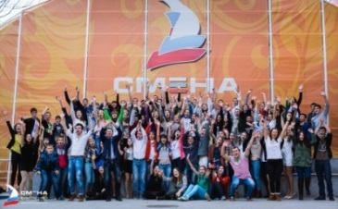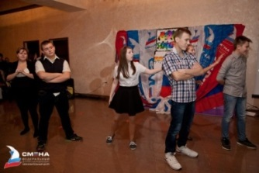  В ноябре-декабре 2014 года был реализован проект «Инфопоток»в рамках программы развития детской журналистики «Медиа - факультет. Слово молодёжи» в ФДЦ «Смена» г. Анапа.  Цель: создать условия для развития и совершенствования коммуникативных компетенций учащихся через формирование и развитие понятия «журналистика», «журналист», «корреспондент», «репортер», «газета», «рубрика», «газетная статья», что будет способствовать развитию познавательной активности, формированию положительной мотивации к освоению журналистского мастерства путём взаимодействия со сверстниками всей страны, профессиональными журналистами и операторами.  В течение двух лет в школе работает телестудия «Семь пятниц на неделе». Один раз в месяц наша программа выходит на телеканалах вещания Независимой телестудии «РИТ».  Активно сотрудничаем мы с газетой «Ржевский вестник». Публикации о жизнедеятельности школы вы встретите на страницах газеты.
По количеству  обучающихся | Массовые технологии | 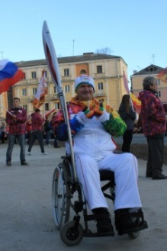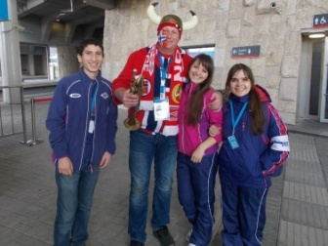  Массовые технологии – это технологии причастности к большому делу. Таким событием для нас стала встреча Олимпийского огня в преддверии олимпиады в Сочи в 2014 году. Ребята стали частью истории не только города, но и страны. Наши учащиеся были волонтерами в момент встречи Олимпийского огня в городе Ржеве, а три выпускницы нашей школы были волонтерами на Олимпийских играх в г. Сочи.
 | Индивидуальные | 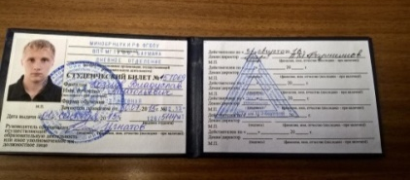  В 2014 году был заключен договор о сотрудничестве между ФГБОУ ИСТО Российской академией образования, МГТУ им. Баумана, Всероссийским молодежным центром «Олимп» и нашей школой о создании Федеральной экспериментальной площадки «Развитие социального пространства непрерывного образования: формы, организации, технологии, уровни». Второй год МОУ «СОШ № 7» города Ржева участвует в проекте «Кадет - студент», благодаря которому учащиеся школы поступают в Военный институт МГТУ им. Н. Э. Баумана.

В связи с подъёмом патриотических настроений среди молодёжи, появлением неподдельного интереса к истории нашей страны, с повышением статуса военных специальностей, возникновением большого количества патриотических объединений, в 2015-2016 учебном году в школе был открыт 10 кадетский класс МЧС. Администрация школы заключила договор о сотрудничестве с Главным Управление МЧС Тверской области. Теперь помимо общеобразовательных предметов старшеклассники изучают дополнительные предметы: по профилю МЧС, строевую подготовку, Устав ВС РФ, хореографию, деловой этикет, рукопашный бой. У кадетов есть духовный наставник, благодаря взаимодействию школы с ржевской Епархией.
Наша школа открыта для сотрудничества. Использование социокультурного пространства города позволяет плодотворно влиять на развитие наших воспитанников.
Взаимодействие со школами города в ходе конференций, форумов, фестивалей позволяет обмениваться опытом учащимся и педагогам.
Мероприятия творческого, художественного, нравственного характера реализуются благодаря сотрудничеству с Домом детского творчества. Взаимовыгодное сотрудничество позволяет нам становится частым участником муниципальных и региональных фестивалей и выставок: фестиваль команд КВН, выставка технического творчества учащихся школ города и дополнительного образования. 20% учащихся нашего ОУ заняты в кружках дополнительного образования в ДДТ и с энтузиазмом принимают участие в подготовке мероприятий для школы и города.
Библиотеки микрорайона и школа находятся в тесном взаимодействии, так как наши ребята являются не только частыми их посетителями, но и участниками, актёрами праздничных мероприятий, таких как «Приглашаем в страну знаний», «Знай правила дорожного движения», конкурсы чтецов и литературные вечера, конференции. Клуб «Сверстник» Центральной библиотеки им. Островского объединяет старшеклассников в ходе интеллектуальных мероприятий, литературных конкурсов.
Взаимодействие с Выставочным залом предоставляет возможность совместного эстетического воспитания обучающихся. Ребята активные посетители и участники таких мероприятий, как персональные выставки художников Тверского края, выставкиработ учащихся, фотовыставки «Я - талант», «Золотая осень», «Ржевская зима», «Природа просыпается», «Наше лето», «Мир спорта».
В ходе реализации проекта «Здоровье нации» осуществляется тесное сотрудничество со спортивными школами города. «Мы - за здоровый образ жизни», «Спорт – альтернатива вредным привычкам», «Сделай правильный выбор», «Фестиваль ГТО» - акции, не оставившие в стороне подавляющее большинство обучающихся.
Плодотворна совместная деятельность с Детским Православным Центром. Беседы с обучающимися, просмотр и обсуждение фильмов на социально значимые темы, лектории для старшеклассников и родителей - это всё то, что позволяет «лечить» современное общество от помолодевших вредных привычек.
Управление ГО и ЧС всегда идёт навстречу для проведения практических занятий, направленных на сбережение жизни и здоровья детей.
Центр занятости населения оказывает обучающимся помощь в определении будущей профессии, как на базе непосредственно ЦЗН, так и проводя лекции в рамках школы.
А изучать традиции русского народа, проводить русские народные посиделки позволяет Фольклорно - этнографический Центр располагающийся в городском Доме культуры. Это позволяет формировать уважительное отношение к обычаям нашего народа.
Краеведческий музей и музей Великой Отечественной войны на протяжении нескольких лет сотрудничества продолжают быть историческими просветительскими центрами для учащихся школы. Основной задачей взаимодействия является формирование у учащихся представлений об истории родного города.
Совместная работа с Отделом по делам молодёжи администрации города Ржева позволяет расширить коммуникативные связи школы не только на уровне города, но и области. Наши школьники с удовольствием стали волонтёрами при организации Эстафеты олимпийского огня, праздновании Юбилея Победы, были активными участниками акции «Сирень Победы», участниками молодёжных форумов.
Военно-патриотическое воспитание нам помогает осуществлять воинская часть № 40 963. Военнослужащие части проводят такие мероприятия, как «День призывника», «Один день в армии», «Зарница» на базе в/ч.
Тесные связи с Социальным приютом для детей, обусловлены особенностями современного общества. Проект «ПОМОГИ...» реализуется в партнёрстве с Социальным приютом для детей. Наличие асоциальных семей в современном обществе породило необходимость создания таких центров. Так случилось, что и ребята нашей школы оказались в этом центре, и чтобы поддержать их и морально и материально, на Совете старшеклассников было решено приступить к реализации данного проекта. Ребята готовят выступление по актуальной теме, осуществляют сбор вещей и канцелярских товаров для ребят приюта.
Не оставаться в стороне, быть сопричастным к жизни престарелых граждан, проявлять заботу и внимание позволяет взаимодействие с Домом - интернатом для престарелых и инвалидов. Традиционные концерты и поздравления к праздничным датам пожилых людей – неотъемлемая часть плана наших дел.

Расширение социально-культурного пространства для обучающихся школы происходит поэтапно. Модель взаимодействия ученика МОУ «СОШ № 7» с окружающим его социумом нам представляется следующим образом:

1 класс
Партнерские отношения ученик учится строить в классном коллективе. Первоклассники, вливаясь в школьную семью, свободно общаются с родителями, с узким кругом ребят. Уровень общения, в основном, «Я – ТЫ» или «Я – ВЫ». Роль учителя – роль наставника.

2 класс
Учащиеся 2 класса выстраивают партнерские отношения в коллективе и расширяют круг общения. Что связано с опытом общения детей не только в процессе обучения, но и послеурочное время: в кружках и секциях. Второклассники чаще используют местоимение «МЫ»: «Мы сегодня…»

3-4 классы
Ученики 3-4 классов расширяют «свое» социальное пространство не только посещая школьные кружки и секции, но и занятия в ДШИ города, ДДТ, ДК и т.п. Кроме того, они активно включаются в экскурсионную деятельность в рамках города, а также активную общественную жизнь города, посещая библиотеки, выставки, участвуя в городских конкурсах среди учащихся начальных классов школ города. Часто в лексиконе ребят употребляется местоимение «Они»: «У них так интересно…»

5-7 классы
Учащиеся 5-7 классов активно участвуют во всех социальных проектах города: акциях доброты, акциях по облагораживанию города, акций памяти. Ребята представляют свои проекты на различных конкурсах, выставках. Активно включаются в школьное самоуправление. Включаются в экскурсионную деятельность в рамках области. Школа для ребят становится единым механизмом, в котором важен каждых из них.

8-9 классы
Ребята 8-9 классов – социализированные личности. Они не боятся окружающего их пространства. Смело участвуют в городских олимпиадах, марафонах, спортивных соревнованиях, конкурсах. Представляют свои проекты и научные работы не только на муниципальных, межмуниципальных, региональных конкурсах, но и всероссийском уровне. Они чувствуют единство не только со школой, но и с городом. Активно участвуют во всех городских проектах, мероприятиях, акциях. Включаются в экскурсионную деятельность не только в рамках региона, но по России.

10-11 классы
Личность каждого из старшеклассников вполне сформировавшаяся. Каждый из них делает совершенно осознанный выбор. Они главные участники школьного самоуправления. Смело участвуют в конкурсах всероссийского и международного уровня. Выезжают не только на экскурсии по России, за границу, но и обмениваются опытом проектной и исследовательской деятельности с учащимися разных регионов. Выезжают на различные сборы, слёты, конференции и т.п. Для них не существует понятия «Они» по отношению к социальным партнерам, потому что они чувствуют свою причастность ко всему происходящему в России и других стран мира.

Таким образом, включая обучающихся в различные виды деятельности, расширяя социальное пространство наших детей от уровня к уровню (классный, школьный, городской, межмуниципальный, всероссийский, международный), мы стараемся воспитывать конкурентоспособную личность. Высокий уровень образования и воспитания как в художественно-эстетических, так и в научно-технических областях позволяет выпускникам школы № 7 выбирать востребованную на рынке труда профессию. Наши выпускники продолжают образование в МГТУ им Н.Э.Баумана, МЭСИ, МАДИ, МАМИ, ВА ВКО им. Маршала Советского Союза Г.К.Жукова г. Тверь, Военно-морской орденов Ленина, Октябрьской Революции и Ушакова академии имени Адмирала Флота Советского Союза Н. Г. Кузнецова, С.-Петербургском университете ГПС МЧС России и др.
Педагогический коллектив школы настроен на плодотворную работу, понимая, что сформировать конкурентоспособную личность выпускника, способно конкурентоспособное образовательное учреждение, открытое для инновационной деятельности.

